

مديرية التربية والتعليم للواء الجامعة

مدرسة علي رضا الركابي الأساسية للبنين التاريخ : /12 / 2024

الوقت : ساعة

الاختبار النهائي الفصل الدراسي الأول العام الدراسي2024 /2025

اسم الطالب ................................................... المادة : الحاسوب الصف : الثامن الشعبة ( ا – ب – ج )

السؤال الأول : ضع إشارة **( √ )** أمام العبارة الصحيحة و إشارة ( X ) أمام العبارة الخاطئة : (30 علامة )   
  
1- الاقراص الرقمية DVD سعتها التخزينية أكبر من من الاقراص المدمجة CD . ( )  
  
2- اللغات التي تتعامل معها سكراتش هي لغات عالمية عدّة منها العربية . ( )  
  
3- من مزايا برنامج سكراتش إنشاء مقاطع برمجية ببساطة بطريقة تشبه تجميع قطع لعبة الأحجية (Puzzle) . ( )  
  
4- تعد ذاكرة القراءة فقط (ROM) أحد أنواع الذاكرة الرئيسية . ( )  
  
5- بطاقات الذاكرة (Memory Card) هي بطاقات غير قابلة للإزالة . ( )   
  
6- يعد (المؤشر) من أدوات شريط المنصة ووظيفته تكمن في حذف الكائنات . ( )  
  
7- كل ما زادت سرعة دوران القرص الصلب (Hard Disk) كان نقل البيانات ابطأ . ( )  
  
8- من خصائص لبنات الكدسة أن لها قمم مستديرة من الأعلى . ( )  
  
9- من مزايا ذاكرة الفلاش (Flash Memory) أنها صعبة الحمل . ( )  
  
10- الأقراص الرقمية (Digital Versatile Disk) يطلق عليها أحياناً الأقراص الليزرية . ( )

11- منطقة المنصة سمّيت بذلك لأنها تشبه منصة المسرح التي يتحرك عليها الممثلون لأداء أدوارهم بتوجيه من مخرج المقطع المسرحي . ( )  
  
12- من أهم خصائص القرص الصلب المؤثرة في أداء الحاسوب هي سعته الكليّة وسرعة دورانه . ( )  
13- اللوحة الأم (Motherboard) هي القطعة الرئيسية في جهاز الحاسوب التي توصل بها القطع الداخلية والخارجية جميعها . ( )  
  
14- تعد برامج تنظيم الحجوزات في الفنادق مثالاً على البرمجيات التطبيقية الخاصّة . ( )  
  
15- يعتبر الميكرفون أداة إدخال البيانات الصوتية لجهاز الحاسوب . ( )  
السؤال الثاني : تأمل الشكل الاتي واجب عن الأسئلة التي تليه : ( 10 علامات )

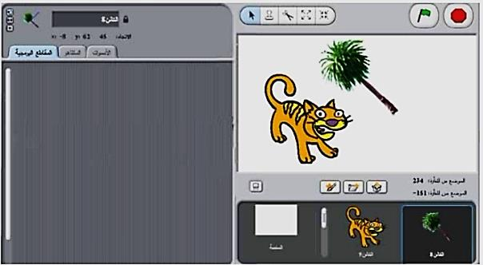  
  
1-ما هو التبويب الفعال :........................................................

**الشجرة**

الاتجاه 45 x:34 y:23

**4**

**1 2 3**

2-ما هو نمط الدوران المفعل :..................................................

3-عن ماذا يرمز كل من الأرقام 1.......................................................................

2.......................................................................

3.......................................................................

4.......................................................................

4-كم عدد الكائنات في الشكل :.................................................

5- ما هي وظيفة كل من 1-العلم الأخضر .............................................

2-النقطه الحمراء ...........................................

6-ما هو اسم الكائن النشط وأين يقع(موضعه) 1-الاسم :.......................................................................

2-موضعه:....................................................................

**انتهت الأسئلة  
 مع أمنياتي للجميع بالتوفيق والنجاح  
 معلّم المادة : أ . صلاح الدين الترك**